103 學年度第 2 學期 班級讀書會記錄單
班級：151 圖書股長：孫欣怡 (請簽名)
運用課程：第七節課 參加人數：共 48 人
活動地點：151班教室
活動時間： 5月 15 日(自14：50時至15：40時)
讀書會指導老師或領導人：黃雅芳
(請簽名)
- 研究主題或導讀的書籍
*書名(主題)：佐賀的超級阿嬤 *出版社：先覺出版社
*作者：島田洋七 *譯者：陳寶蓮
*其他參考資料或圖書：影片(佐賀阿嬤)
*討論內容：
一、書籍內容：
出生於廣島縣的德永昭廣，因一九四九年美軍在日本廣島投下一顆原子彈，戰後的毒氣使他的父親身體漸漸病變而死去。由於德永昭廣的家境貧窮，母親養不起他和哥哥，便請阿姨帶德永昭廣去找住在佐賀的阿嬤一起生活。
在八歲那年，昭廣來到了佐賀鄉下的阿嬤家，共處七、八年。昭廣的阿嬤曾經是帶著七個孩子生活的「超級阿嬤」，總有層出不窮的生活絕技，在物質缺乏的歲月裡，用樂觀以及獨到的生活智慧和毅力，豐富了昭廣的心靈，也讓家裡充滿歡笑聲。
- 最喜歡或最感動的情節：
（一）故事中，阿嬤利用在走路的途中，腰上綁磁石，吸起小鐵器拿去賣錢。
（二）阿嬤家門前的河川，製作木棒架起的河濱市場。上面會有許多的蔬果從上游流下來，既環保又省錢。
（三）小學時的運動會，因師長們知道昭廣的便當就只有梅子跟甜薑配飯，而將自己豐盛的便當與昭廣交換。
（四）去買豆腐時，老闆故意捏碎完好無缺的豆腐，用一半的價錢買給昭廣與阿嬤。
三、文中的經典名言：
（一）「世界上可以撿的東西很多，要丟的卻一樣都沒有。」
（二）「吝嗇最差勁，節儉才是天才。」
（三）「活著要有意思，與其講究外表，不如在內在下功夫。」
（四）「貧窮有兩種人，一種是消沉，另一種是開朗，何不當個開朗的窮人呢？」
（五）「在同情他人之前，也要讓他不覺得尷尬。」
四、讀後心得：
這本書讓我學習到，要努力的活在當下，不能因為一些小事情，而放棄，要積極向上越挫越勇，不浪費東西要節儉。阿嬤有著堅強的自尊心與愛，這些無形的東西，彷彿就成為了阿嬤的劍，有困難時就用他來化解，有好事時就用他來了解。
在那物資缺乏的年代，若是每個人都能像阿嬤一樣樂天知命、懂得珍惜資源的話，我相信世界上會有更多美好的事物值得我們去探討。
- 執行方式
￭ 討論會 □ 參觀 □看影片或媒體 □ 其他：
- 成效評估 (由讀書會指導老師填寫)
在這個故事中，同學們體會了許多生活智慧，感受到故事中的阿嬤是如何運用自己的樂天以及毅力去教導昭廣。同學們熱烈的討論著故事中許多感動的片段，也讓同學們理解到書中人們惜福、吃苦耐勞的精神、樂天知命的態度、人生的智慧，學習佐賀超級阿嬤的智慧、態度、毅力。

(資料填寫後，請寄至 kfshlib@kfsh.hc.edu.tw信箱)

103年度第 2 學期 班級讀書會 活動照片

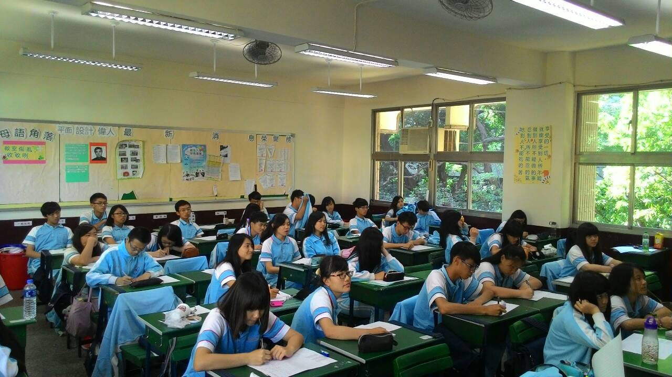 | 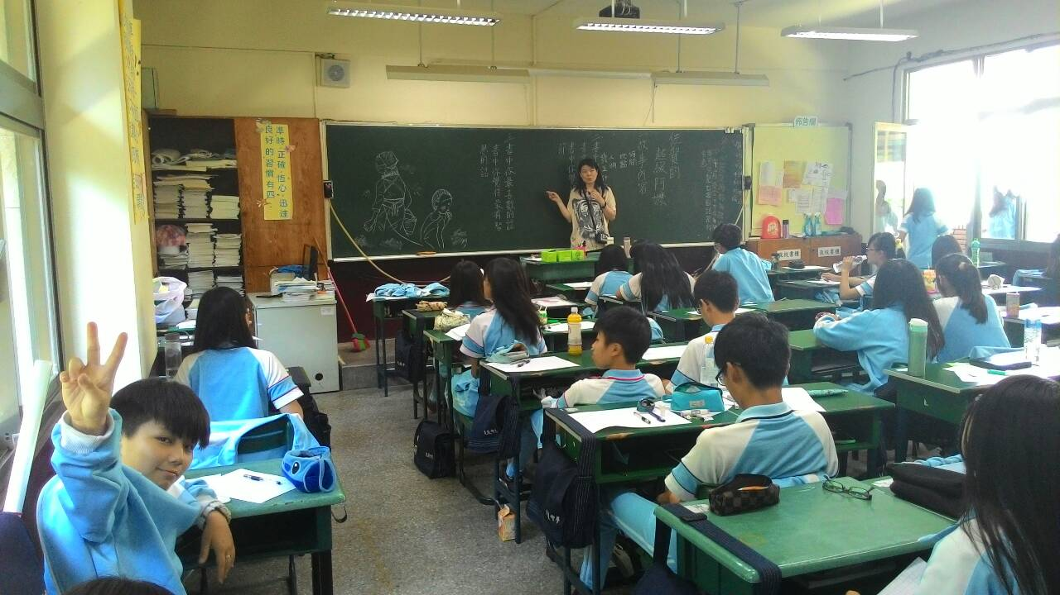
上課認真聽課 | 導師敘述故事內容
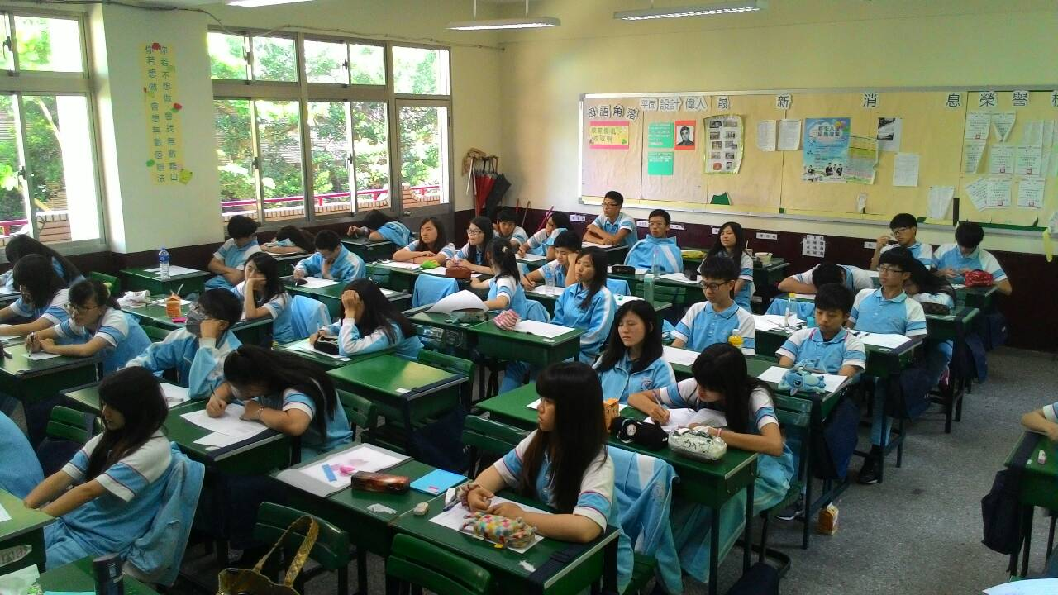 | 無
認真聽故事 | 無

